СХЕМА
к постановлению главы муниципального образования
города Благовещенска
от 26.05.2014 № 36

Местоположение – квартал 241 города Благовещенска

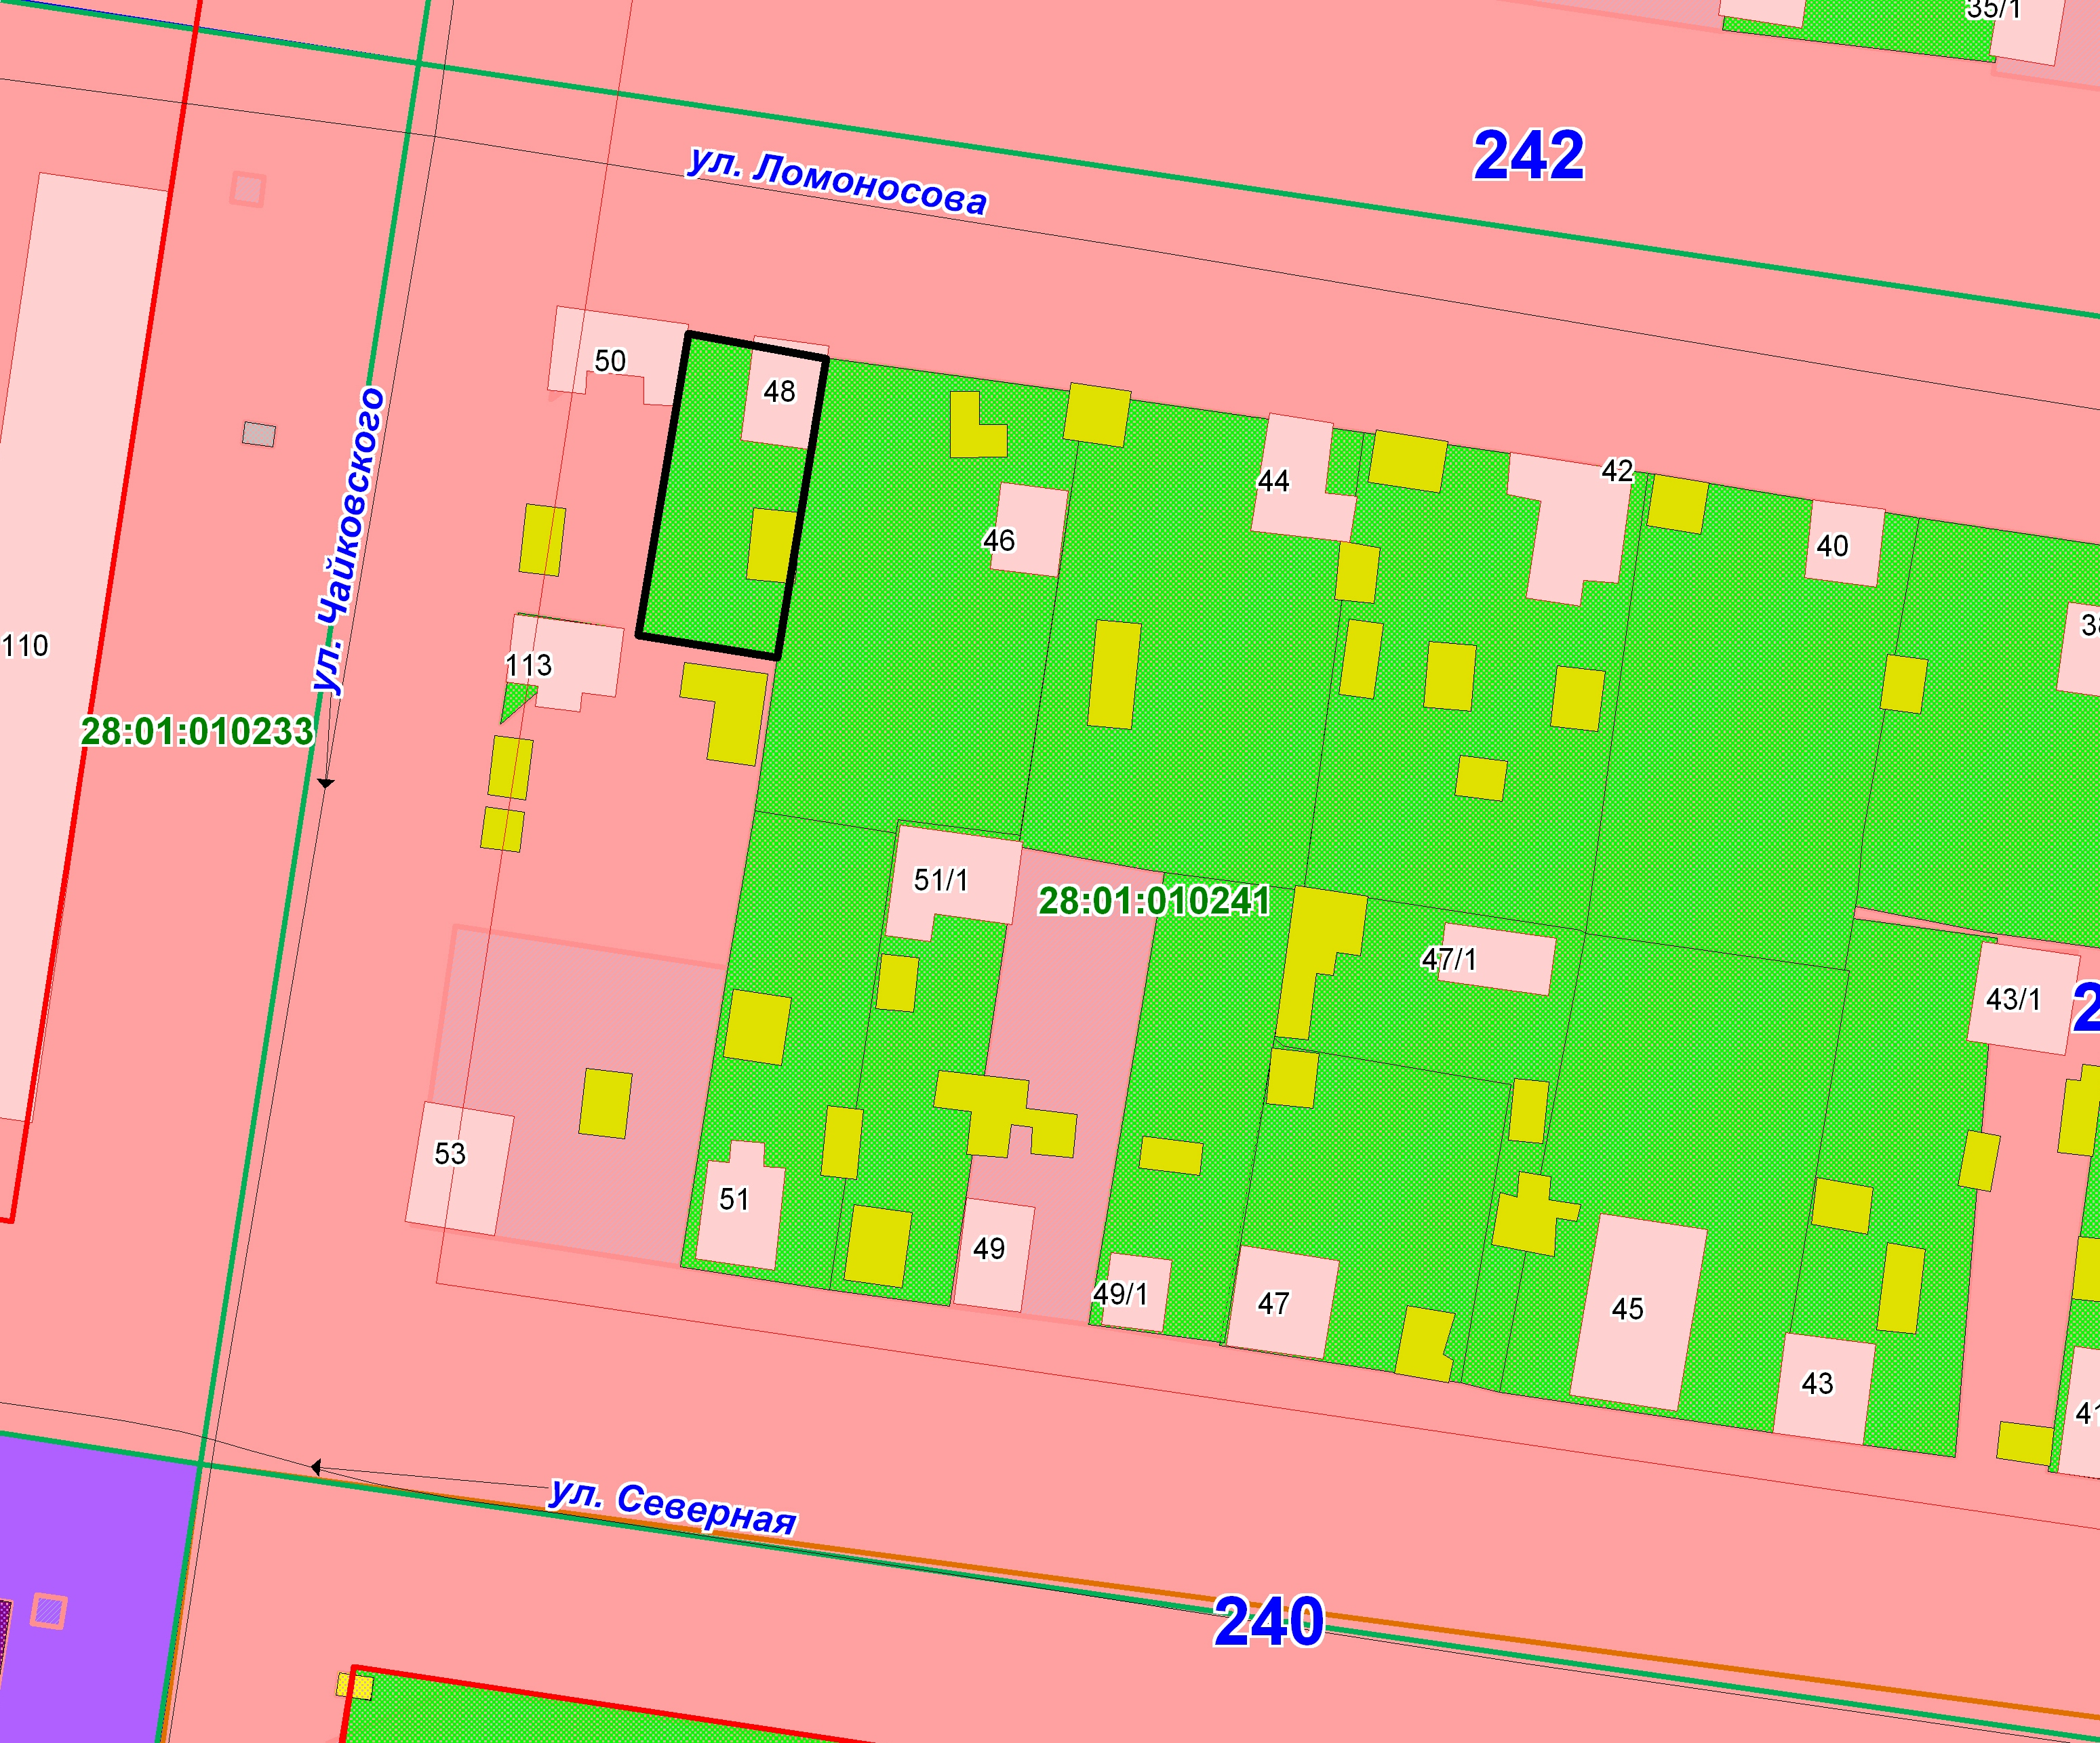

рассматриваемый земельный участок
с кадастровым номером 28:01:010241:22

